10 класс. Экспериментальный урок.

«Поверхность придумал дьявол».

Экспериментальный урок о « поверхностном натяжении и капиллярных явлениях» с применением аппликаций и групповой формы самостоятельной работы учащихся (снят фильм).
Эпиграф к уроку:
«Выдуйте мыльный пузырь, и смотрите на него: вы можете заниматься всю жизнь его изучением, не переставая извлекать из него уроки физики».
Английский физик лорд Кельвин.
Задачи урока:
А) образовательная:
1)повторить следующие элементы знаний: агрегатные состояния вещества, энергия и ее виды, механическая работа, законы Ньютона, молекулярное взаимодействие, невесомость, закон Паскаля.
2)сформировать у учащихся новые элементы знаний: поверхностная энергия, коэффициент поверхностного натяжения, явления смачивания и не смачивания, капиллярные явления, краевой угол, условия полного смачивания и полного не смачивания.
Б) развивающая.
1)развить мышление учащихся путем самостоятельного приобретения новых знаний;
2)использование вопросов на размышление;
3)развитие логического мышления при самостоятельном анализе результатов, экспериментов, самостоятельно проводимых учащимися - экспериментаторами;
4)развивать мышление учащихся путем составления логически-структурных цепочек при функциональной зависимости физических величин, физических понятий, решении качественных задач;
5) способствовать развитию умений пользоваться приборами, производить измерения.
В) воспитательная.
1)способствовать формированию у учащихся чувств коллективизма, ответственности, бережного отношения к приборам, аккуратности, упорства в достижении цели.
2) ораторское искусство развивать.
3) внести вклад в эстетическое воспитание, путем исследования результатов удивительных экспериментов, путем использования красочных аппликаций.
4) уметь видеть необычное, казалось бы, в обычных явлениях, учить удивляться.
д/з ф 10. § 22 , 23.
Оформление доски:
На боковой доске написаны: эпиграф к уроку, высказывания физиков В. Паули и Э. Ферми, сведения о тончайших мыльных пленках, вывешены фотографии – «падение капель в жидкость» из журнала « Квант» и полученная учеником, произведен разбор слов: flotter (фр.) – плавать; capillaris (лат.) – волосной.
Передняя доска.
С помощью металлических аппликаций смоделирована плоская модель жидкости. С помощью цветных мелков нарисован график энергии молекулярного взаимодействия от расстояния. Аппликации: 1 – моделирует собственную форму жидкости. 2 – объясняет процессы смачивания и не смачивания. 3 – иллюстрирует явление смачивание, краевой угол, подъем жидкости в капилляре. 4 – моделирует подъем жидкости в капилляре для вывода формулы: высоты поднятия жидкости в капилляре. 5 – иллюстрирует явление не смачивания, краевой угол, опускание жидкости в капилляре.
Демонстрации: проводятся демонстрации исследовательского характера, измерительные, с качественной стороны описывающие явления, отражающие теорию и ее применение. Подробное описание экспериментов приводится в содержании урока.
Содержание урока.
1.Вводное слово учителя – ставится проблема. 2.Эксперимент – «мыльные пузыри» 3.Теория: поверхностная энергия (учитель). 4.Эксперимент:
«измерение силы поверхностного натяжения». 5.Теория: «коэффициент поверхностного натяжения» (ученик). 6. «отважные стеклолазы» - об измерениях, проведенных английскими учеными (ученик). 7. Эксперимент – «мыльные пленки». 8. Эксперимент – «зависимость поверхностного натяжения от температуры». 9.Теория: собственная форма жидкости (ученик). 10. Эксперимент: «опыт Плато». 11.Эксперимент: а) образование капли; б) смачивание и не смачивание». 12.Теория: «явление смачивания и не смачивания» (ученик). 13. Опыт с капиллярными трубками. 14.Теория: «капиллярные явления» (ученик). 15.Эксперимент: «японские узоры». 16. Эксперимент: «рябь». 17.Эксперимент: «влияние примесей на поверхностное натяжение». 18. Эксперименты: а) со спичкой, б) с вертушкой . 19. Эксперимент « дерево ». 20 Применение теории: а) по воде, как посуху; б) флотация; в) капиллярные явления: 1)спиртовка; 2)фитильная масленка; 3)Защита стен зданий; 4) обработка почвы. 21. Подведение итогов; разгадка высказываний ученых - физиков. К уроку прилагается материал творческих лабораторий.
Вводное слово учителя. Эпиграфом к экспериментальному занятию послужат слова английского физика лорда Кельвина: «Выдуйте мыльный пузырь, и смотрите на него, вы можете заниматься всю жизнь его изучением, не переставая извлекать из него уроки физики». Посмотрите, как прекрасна роза, но даже после сильного дождя лепестки розы остаются сухими. Слова космонавта Серебрякова: «Поместить внутрь сосуда узкий черенок ложки. За счет поверхностного натяжения жидкость расползается по черенку и подходит к краю горловины сосуда. Слегка помешивая черенком, легко добиться того, чтобы жидкость постоянно находилась на черенке вблизи выходного отверстия сосуда. Задача - стало быть, решена». Проблема взять жидкость в условиях невесомости. Космос и роза. Как далеки эти понятия. А их связывает одно и то же явление. Перед всей аудиторией ставится интересная проблема: в конце экспериментального занятия разгадать смысл следующих высказываний: «Поверхность придумал дьявол» - создатель квантовой физики В. Паули. «Поверхности очень интересны, но ведь их так мало». Итальянский физик Э. Ферми, под руководством которого впервые в мире заработал атомный реактор. 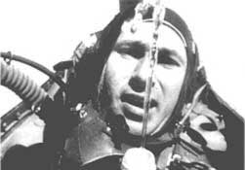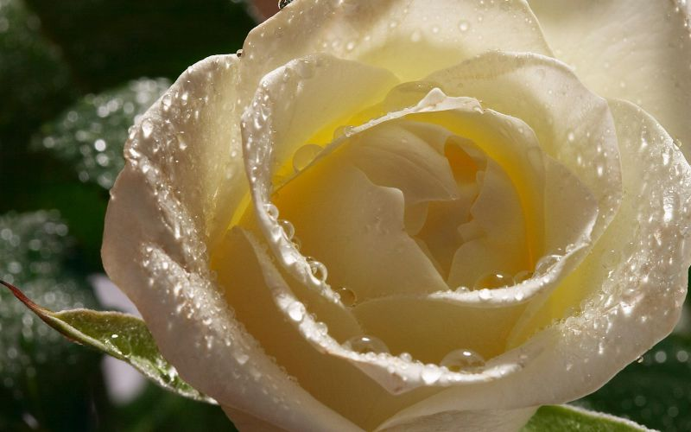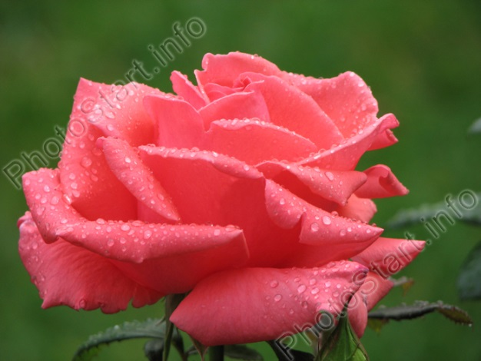
Эксперимент: «мыльные пузыри». Проекция мыльных пузырей на экран с помощью теневого осветителя.
1.Мыльный пузырь вокруг шарика. На дно тарелки (подноса) наливают мыльный раствор слоем в 2-3мм, в середину кладут шарик стеклянный и накрывают стеклянной воронкой, на которую надета резиновая трубочка. Медленно, поднимая воронку, через резиновую трубочку вдувают теплый воздух – образуется мыльный пузырь. Когда этот пузырь достигнет определенных размеров, наклоняют воронку, высвобождая пузырь. Шарик окажется лежащим под прозрачным колпаком из мыльного раствора (пленка переливается всеми цветами радуги).

2. Несколько пузырей друг в друге. Из воронки выдувают большой мыльный пузырь. Погружают пластмассовую тонкую трубочку в мыльный раствор так, чтобы только кончик ее, который придется взять в рот, остался сухим, и просовывают ее осторожно через стенку первого пузыря до центра: медленно вытягивая затем трубочку обратно, не доводя ее, однако до края, выдувают второй пузырь, заключенный в первый, в нем третий, четвертый и т.д. . Английский физик Дьюар хранил месяцами мыльные пузыри в бутылках, защищенных от пыли. В Америке Лоренсу удалось годами хранить мыльные пузыри под стеклянным колпаком. 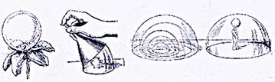
Учитель. Поверхностная энергия.
Свойства поверхности жидкости отличаются от свойств остальной ее части. Молекулы на поверхности и в глубине жидкости находятся в разных условиях. Молекулы внутри жидкости взаимодействуют с соседними молекулами, окружающими ее со всех сторон. Равнодействующая всех молекулярных сил равна 0, молекулы находятся в равновесном состоянии на расстоянии r друг от друга. Молекулы, находящиеся на поверхности, взаимодействуют практически только с молекулами, которые находятся внутри жидкости. Так как p пара <<р жидкости молекулярным взаимодействием жидкости с паром можно пренебречь. Равнодействующая всех молекулярных сил направлена вглубь жидкости. Каждая молекула на поверхности жидкости стремиться погрузиться вглубь жидкости. Число молекул на поверхности минимально. Для данного объема жидкости площадь оказывается минимальной. Сокращение поверхности жидкости воспринимается как поверхностное натяжение. Иллюстрация аппликации № 1. Аналогия: а) группа индивидуумов обладает свойством притягивать друг друга или индивидуумы по своему желанию устремляются друг к другу => они соберутся в ком, подобный пчелиному рою.(каждый индивидуум внутрь этого кома) => поверхность сокращается, приближаясь к сфере; б) толпа людей проявляет интерес к событию, происходящему в ее центре. Все люди стремятся занять положение, н6аиболее близкое к месту события и число людей на периферии уменьшается. Глядя на толпу с вертолета => толпа образует фигуру, близкую к кругу. При увеличении поверхности жидкости за счет внешнего воздействия часть молекул из внутренних областей жидкости переходит на ее поверхность. Совершается работа против сил притяжения, действующих на молекулы, переходящие в поверхностный слой. Из механики: универсальная формула работы: $А=F×S×соsα;$ <α = F ^ S
Теорема о потенциальной энергии: $А= - (Ер2-Ер1)$
А>0 => Ер2<Ер1 => Ер< ; А<0=>Ер2>Ер1=>Ер> =>
молекулы на поверхности жидкости обладают большей энергией, чем те же молекулы внутри жидкости. Докажем полученный вывод, используя: 1) график зависимости энергии межмолекулярного взаимодействия от расстояния между молекулами; 2) плоскую модель жидкости. Аппликация №2: «Плоская модель жидкости» (металлическая). Внутри жидкости: каждая молекула имеет Z соседей. В плоской модели Z=6, в пространстве Z=12. Потенциальная энергия молекулы: Е=Z ×Ео (внутри жидкости).
На поверхности: в плоской модели: Z=3-4 мол. Потенциальная энергия молекул . Е=Z∕2×Ео ;
Ео < → Епов. > Евнутр. → молекула поверхностного слоя обладает избыточной энергией по
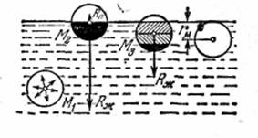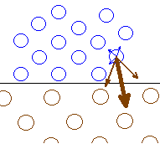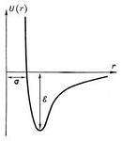

сравнению с молекулой внутри жидкости. r∕rо=1→ r=rо → энергия взаимодействия молекул минимальна и Ео < о.
Избыточную потенциальную энергию, которой обладают молекулы на поверхности жидкости, называют поверхностной энергией.
При выдувании мыльного пузыря - поверхностная энергия (Епов.)↑ за счет работы сил давления воздуха в пузырьке; при разливании воды на полу Епов.↑ за счет работы силы тяжести.
Удельной поверхностной энергией называют физическую величину= отношению поверхностной энергии к площади поверхности.
Формула: σ = Епов.∕ S
Физический смысл: характеризует поверхностную энергию, приходящуюся на единицу площади.
Единица измерения СИ: [ σ] = 1Дж∕м2
1Дж∕м2=1Н×м∕м2=1н∕м.
Закон природы: в состоянии устойчивого равновесия Еп – min. Сокращение поверхности жидкости → Епов.↓→ система переходит в состояние устойчивого равновесия.

Эксперимент: «Измерение силы поверхностного натяжения» (демонстрация с помощью проекционного аппарата). Вблизи конденсора проекционного аппарата установлен чувствительный динамометр с проволочной петлей. С помощью объектива с оборотной призмой проецируют приборы на экран. Чтобы не учитывать вес петли, указатель динамометра устанавливают против нуля шкалы с помощью специального зажима. Под петлю помещают кристаллизатор с мыльным раствором, чтобы петля была погружена в раствор. 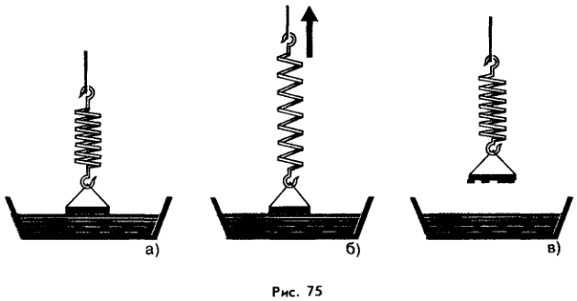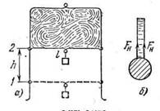При медленном опускании кристаллизатора петля затянется мыльной пленкой. На пружину чувствительного динамометра будет действовать направленная вниз сила поверхностного натяжения. Опыт повторяется с проволочной петлей другого размера. Вывод: Чем больше длина проволочной петли, тем больше сила поверхностного натяжения. l↑→ F п.н.↑ → Fп.н$.\sim$l
Биолог. «Отважные стеклолазы». Как могут мухи прогуливаться по вертикальной поверхности оконного стекла. Этот вопрос волновал еще Роберта Гука. Он полагал, что мухе помогают коготки, которые находятся на концах каждой из шести ее лапок. В 1665г. Гук описал их в своей работе «Микрография». Английские ученые, вооружившись современной техникой, показали, что способность мух передвигаться по очень гладкой поверхности объясняется силами поверхностного натяжения. Они обнаружили, что на конце каждой лапки находятся волоски, каждый из которых оканчивается присоской, имеющей форму диска (площадь диска: 0,000000000002 м2 ). Изучая следы мух, гуляющих по чистым поверхностям, установили, что они идентичны этим дискам. Химический анализ показал, что это жиры. Из- за большого поверхностного натяжения жира, происходит слипание волосков и стекла. Если лапки мухи обезжирить, опустив их на короткое время в гексан, то муха на некоторое время теряет способность передвигаться по стеклянной поверхности. Были измерены силы, удерживающие муху на стеклянной поверхности. Муху прикрепляли на привязи к специальным весам и измеряли силу, необходимую для отрывания мухи от этой поверхности. F= 0,0024 Н (опираясь на 6 лапок). 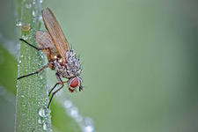
Теоретик: коэффициент поверхностного натяжения.
Эксперимент → F пов. н.~ l → $F пов.н. =σ × l$
Рассказ о физической величине:
а)обозначение : σ - коэффициент поверхностного натяжения.
б) формула : $F пов.н. =σ × l$ → σ =Fпов.н./ l
в ) определение: коэффициентом поверхностного натяжения называют физическую величину равную отношению модуля силы поверхностного натяжения, действующей на границу поверхностного слоя жидкости, к этой длине.
Г) единица измерения : [ F ] =1Н ; [ l ] =1 м → [σ ] = 1Н/м ;
д) физический смысл : коэффициент поверхностного натяжения характеризует силу, действующую на единицу длины границы поверхностного слоя жидкости.
е ) коэффициент поверхностного натяжения зависит от температуры, от природы граничащих сред.
Т↑→ 1) p п.↑→ F прит. Ж. п. ↑
2) р ж.↓→ Fприт. ж .ж ↓ → ↓
Т = Т крит. → исчезает различие между жидкостью и паром → коэффициент поверхностного натяжения равен нулю .
Эксперимент: «мыльные пленки».
Проекция пленок на экран с помощью теневого осветителя. В мыльный раствор опускается проволочное кольцо, в двух точках соединенное ниткой. На кольце возникает пленка, на которой будет лежать нитка. Если порвать пленку с одной стороны от нитки, то можно увидеть, как другая часть пленки сократится и натянет нитку. Мыльные пленки на проволочных каркасах различной формы образуют разнообразные фигуры. У этих фигур общим является то, что при заданном контуре их поверхности имеют наименьшие площади.
Все описанные опыты могут создать впечатление, что поверхность жидкости представляет собой натянутую пленку. На самом деле такой натянутой упругой пленки на поверхности жидкости не существует. Опыты показывают, что сила поверхностного натяжения остается постоянной при увеличении поверхности в отличие от резиновых пленок, по мере растяжения которых упругая сила возрастает. Исследование натяжения нежных пленок помогает изучать законы действия сил между частицами, при отсутствии которых в мире все существовало бы в виде тончайшей пыли.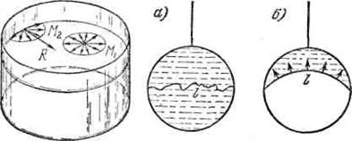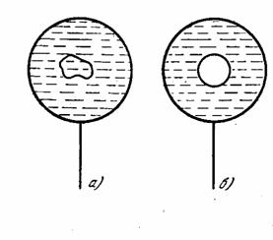

Эксперимент: «зависимость поверхностного натяжения от температуры».
Стеклянную трубку ( l =1 м, d =3 мм ) заполняют на 1/3 подкрашенной водой. Трубку расположить горизонтально и закрепить в штативе. Один конец водяного столбика нагреть в пламени спиртовки → перемещение воды от горячего к холодному. При охлаждении → столбик жидкости возвращается обратно. Объяснение: поверхностное натяжение у нагретой жидкости меньше, чем у холодной. Разность сил поверхностного натяжения вызывает перемещение столбика воды.
Теоретик: «собственная форма жидкости» ( Аппликация №3 ).
а) Невесомость → жидкость находится только под действием силы тяжести (свободное падение). Все частицы движутся с одинаковым ускорением, с одинаковой скоростью. → Расстояние между частицами жидкости не меняется. → Жидкость находится в недеформированном состоянии.→ Действие молекулярных сил приводит к сокращению поверхности жидкости. → Жидкость принимает форму шара. 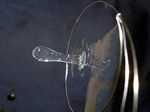 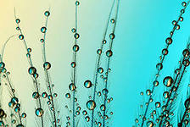 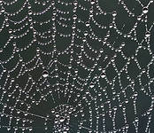 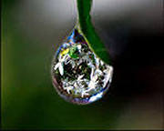 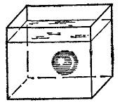Капля анилина внутри раствора соли принимает форму шара.

б) жидкость в сосуде. → Из механики: тело, находящееся на опоре и опора при взаимодействии деформируются. → На жидкость действуют: сила тяжести и сила реакции опоры (сила упругости, с которой деформированная опора действует на прилегающий к ней слой жидкости). Каждый нижний слой жидкости является опорой для вышележащего слоя жидкости. → Он действует с силой реакции на вышележащий слой. → Внутри жидкости создается гидростатическое давление, максимальное у нижнего слоя и убывающее к верхнему слою. Закон Паскаля: → давление (р) жидкости на данной h одинаково во всех ее точках ( по всем направлениям). Силы гидростатического давления F1 и F2, действующие на жидкость в горизонтальном направлении, приводят к ее растеканию. → Жидкость на опоре растекается; в сосуде принимает форму сосуда. Растеканию жидкости на опоре препятствуют силы, действующие в поверхностных слоях жидкости, стремящиеся сократить площадь поверхности. Если капля маленькая → Fтяж. мала → N мала → гидростатическое давление мало → F давления, вызывающие ее растекание мала: → имеет сферическую форму.
Эксперимент: «Опыт Плато» (демонстрация с помощью оптической скамьи). Искусственное воспроизведение условия невесомости. Капнуть в спирт масло, а затем добавлять воду с помощью пипетки до тех пор, пока плотность масла станет равна плотности разбавленного спирта. → Сила тяжести капли уравновесится архимедовой силой: (F тяж. = F Арх.) и капля будет подвержена только действию сил поверхностного натяжения. История опыта. Впервые опыт был выполнен в 1849 г. под руководством бельгийского ученого Жозефа Плато. Сам Плато не мог любоваться столь эффектным явлением. Он совершенно ослеп в 1843 г. Поводом, побудившим профессора к этим опытам, был такой случай. Нечаянно он налил в смесь спирта и воды небольшое количество масла, и оно приняло форму шара. Будучи слепым, Плато продолжал свои интересные исследования. В своем дневнике он записал полезное правило: «вовремя удивляться».
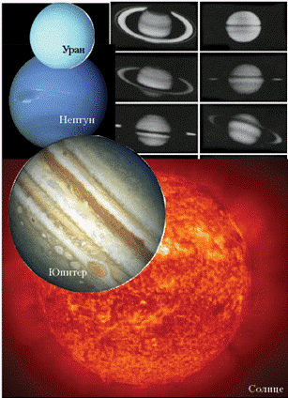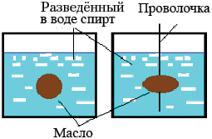
В гигантских масштабах такие явления можно наблюдать у нашей звезды Солнца и планет-гигантов. Вращаются эти небесные тела вокруг своей оси очень быстро. В результате такого вращения тела очень сильно сжаты у полюсов.
Эксперимент «Образование капли» (демонстрация с помощью оптической скамьи). С помощью объектива с поворотной призмой получение на экране изображение капли, создаваемое посредством пипетки. Наблюдение: капля растет, образуется сужение – шейка и капля отрывается. Объяснение : вода как бы заключена в эластичный мешочек, и когда его прочность становится недостаточной для удержания большой массы воды, он разрывается. Эластичный мешочек – это поверхностный слой воды. Когда сила поверхностного натяжения становится меньше гравитационной силы, капля отрывается и 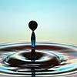 падает.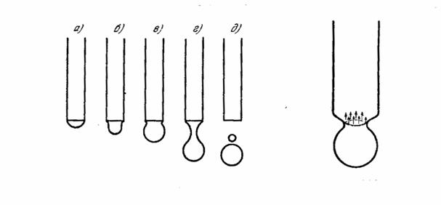
Эксперимент «Смачивание и не смачивание» (демонстрация с помощью оптической скамьи). На экран проецируются смоченные водой, чистое и парафинированное стекла. 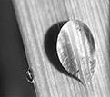 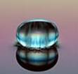 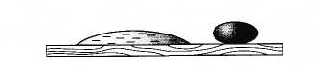
Теоретик. «Явления смачивания и не смачивания». Капля жидкости на поверхности твердой пластины. Аппликация № 3. Линия, ограничивающая поверхность капли на пластинке, является границей поверхности трех тел: жидкости (Ж), твердого тела (Т) и газа (Г). На каждый элемент этой границы будут действовать три силы: сила поверхностного натяжения жидкости на границе с газом: F ж г, сила поверхностного натяжения жидкости на границе с твердым телом: Fж т, сила поверхностного натяжения твердого тела на границе с газом Fт г.
Если F т г > Fж т+Fж г × соs Q → растекание жидкости.
Fж г × соs Q: проекция силы поверхностного натяжения жидкости на границе с газом - (Fж г). на горизонтальную поверхность.
Краевой угол Q – угол, по касательной к поверхности жидкости с поверхностью твердого тела. Отсчитывается внутрь, образованной направлением силы натяжения жидкости на границе с газом Fж г действующей жидкости.
соsQ = Fт г – Fж т ∕ Fж г → условия равновесия: F т г = Fж т + Fж г × соs Q.
Если Fж т < Fт г → соs Q > 0 → жидкость смачивает твердое тело.
Если Fж т > Fт г → соs Q < 0 → жидкость не смачивает твердое тело.
Q=0 – полное смачивание.
Q=180 градусов – полное не смачивание.
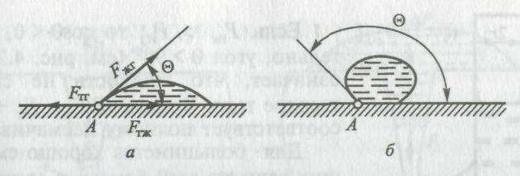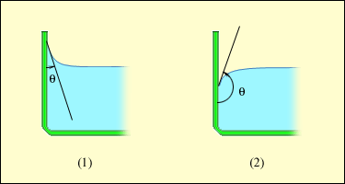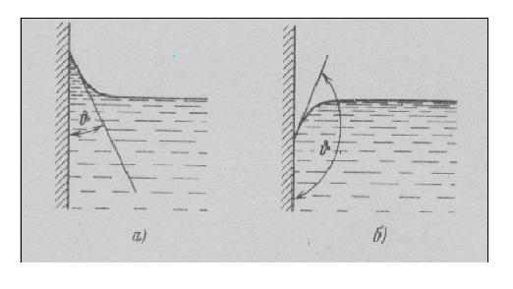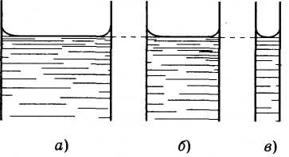
Теоретик: «Капиллярные явления».
Определение: под капиллярными явлениями понимают подъем или опускание жидкости в узких трубках – капиллярах по сравнению с уровнем жидкости в широких трубках. Сарillаris (латинское слово) волосной. Полное смачивание: Q=0 градусов в тонких трубках форма изогнутой поверхности жидкости – полусфера (радиус кривизны мениска равен радиусу канала трубки) аппликации № 4 и 5 (смотри приложение). Так как трубка цилиндрической формы, то поверхностный слой имеет форму окружности и действует на стенку вдоль границы поверхностного слоя силой поверхностного натяжения, направленной вниз (F). По третьему закону Ньютона такая же по модулю сила действует со стороны стенок трубки на жидкость, направленная вверх (F1 ) → эта сила заставляет подниматься жидкость вверх до тех пор пока не уравновесится силой тяжести. Третий закон Ньютона:
$$-F = F1$$
Первый закон Ньютона:
$$F=0 ; F1 + Fтяж. = 0$$
$F1-Fтяж.=0; F1=F$ →$F- g × m =0$
$$Fтяж.= g × m$$
$$F= σ × l$$
$$l = 2 × П × r$$
$m = p × v$ → σ 2×п×r = р × п × r2 × h × g
$V = s × h$ h = 2 × σ ∕ g × р × r
$S = п × r2$ h ~ 1 ∕ r
Подтверждается экспериментом. Аппликация №6 ( смотри приложение ). Жидкость, не смачивающая стенки сосуда, опускается ниже уровня жидкости в широком сосуде на высоту h = 2 ×σ ∕g×р×r
Вогнутые пленки в капиллярах действуют - подобно поршню всасывающего насоса, повышая уровень жидкости, а выпуклые – нагнетательному насосу, понижая уровень жидкости. 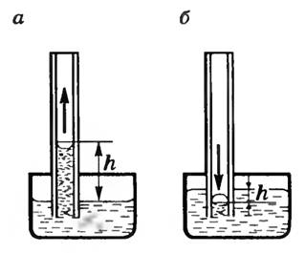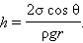
Если поверхность сферическая,то возникает разность давлений, равная
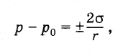 где Р – давление под искривленной поверхностью жидкости; Ро – давление под плоской поверхностью, равное внешнему давлению; r- радиус сферы.
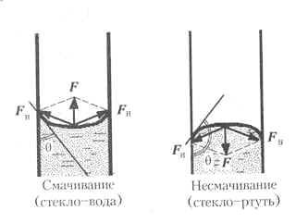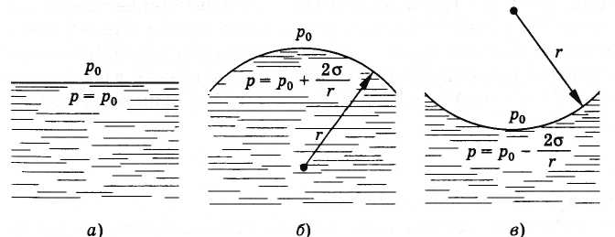
Эксперимент: «японские узоры» (демонстрация с помощью кодоскопа). С помощью специальной ручки осторожно поместить каплю туши на поверхность чистой воды, чтобы не утонула. По воде расползается окрашенное пятно. Центра этого пятна касаются намыленной палочкой – пятно разрывается и превращается в тонкое кольцо. Вновь в центр осторожно помещают каплю туши другого цвета, затем в ход идет намыленная палочка и т.д. На поверхности возникает орнамент из разноцветных концентрических колец. Сверху на поверхность воды достаточно положить промокательную бумагу и
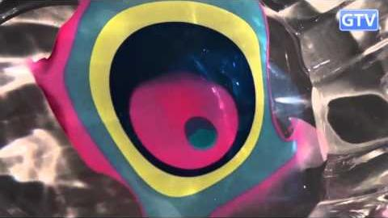.
красивые узоры перейдут на нее.
Эксперимент: «Рябь». Капиллярные волны (демонстрация с помощью кодоскопа). Располагать пипетку на небольшом расстоянии от поверхности воды и капать воду на поверхность воды. Возникают быстро разбегающиеся концентрические волны: волны поверхностного натяжения. Легенда: ловцы
жемчуга, добывающие его со дна эгейского моря, перед тем, как нырнуть, набирали в рот немного оливкового масла. Потом, находясь на дне, выпускали масло, которое поднималось на поверхность и уничтожало рябь. Освещение дна улучшалось. Пленки жира, нефти гасят не только рябь, но и пенистые гребни, которые представляют серьезную опасность для корабля.
Капиллярные волны - это другое название известного всем явления «ряби».
Образуются эти волны под влиянием небольших возмущений и
их возникновение связано с силами поверхностного натяжения. Механизм
образования капиллярных волн: под действием тех или
иных внешних воздействий поверхность жидкости в данном месте «вдавливается»,
становясь вогнутой, давление на слои жидкости под этой
вогнутой поверхностью становится меньше (на величину ),
чем давление в соседних слоях, где поверхность осталась плоской.
Возникшая таким образом разность давлений заставляет жидкость из соседних слоев
приливать под вогнутую поверхность, и жидкость снова поднимается к начальному
уровню, но проходит его по инерции за счет накопленной кинетической энергии.
Поверхность поэтому станет выпуклой, и давление, обусловленное кривизной ее
поверхности, будет теперь направлено вниз.

Эксперимент «влияние примесей на поверхностное натяжение» (демонстрация с помощью кодоскопа). Открытый конец пипетки опустить в воду на 2 см и выдавить небольшое количество зеленки, которая медленно деформируясь, поднимается вверх. Как только достигнет водной поверхности, произойдет взрывоподобное растекание. Объяснение: когда капля достигает поверхности, в месте ее выхода сильно понижается поверхностное натяжение и зеленка очень быстро перемещается к тем участкам поверхности воды, где поверхностное натяжение больше. ( В состав зеленки входит спирт, который имеет небольшое поверхностное натяжение).
Эксперимент: «Опыты со спичкой и вертушкой» (демонстрация с помощью кодоскопа). 1 .Опыт со спичкой. На поверхность воды в центральной части кристаллизатора осторожно поместить лучинку или спичку. С одной стороны плавающей спички коснуться мыльной палочкой (кусочек мыла на лучинке) поверхности воды. Результат эксперимента: спичка будет удаляться от мыльной палочки. Объяснение: коэффициент поверхностного натяжения мыльного раствора меньше, чем чистой воды. Поэтому сила поверхностного натяжения, действующая на спичку со стороны чистой воды, будет больше, чем со стороны мыльного раствора. Вывод: кусочек мыла уменьшает поверхностное натяжение воды. 2. Опыт с вертушкой. На поверхность воды в центральной части кристаллизатора осторожно поместить вертушку, с укрепленными на ее концах кусочками мыла. Результат эксперимента: возникает ее вращение. Объяснение: на вертушку действует пара сил, направленных в сторону чистой воды и вызывающих ее вращение. 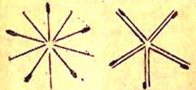
Эксперимент: «дерево» (демонстрация с помощью оптической скамьи). С помощью авторучки поднесем каплю чернил к поверхности воды и коснемся ее. Капля будет моментально втянута в воду силами поверхностного натяжения и начнет с большой скоростью двигаться вниз. Силы поверхностного натяжения стремятся уменьшить свободную поверхность жидкости, втягивая ее внутрь и выравнивая любую неровность на ней. Расчеты показывают, что сила поверхностного натяжения втягивает каплю в воду энергичнее, чем это делает сила тяжести. Затем движение капли замедляется из -за действий архимедовой силы и силы трения между неподвижной водой и движущейся каплей. Пройдя несколько сантиметров, капля превращается во вращающееся кольцо. Боковая поверхность капли тормозится о неподвижную воду и начинает отставать от внутренней части. Место провалившейся серединки, занимает чистая вода – вот и готов бублик. Кольцо недолго остается идеально круглым; его вращение замедляется, и на нем появляются вздутия и впадины. Во впадины стекают чернила и, прорывая в этих местах кольцо, начинают струйками двигаться вниз. На конце струи опять образуется вихревое кольцо, которое, через несколько секунд само породит 2-3 струи. Такой процесс «почкования» повторяется несколько раз. «Ветвистое дерево», растущее от поверхности воды вниз и имеющее на конце каждой ветви крохотное чернильное колечко.
Биолог. «По воде, как посуху». Существует несколько видов насекомых, которые почти всю свою жизнь проводят на границе воды и воздуха - водомерки. Водомерки быстро скользят по поверхности воды, напоминая конькобежцев на льду. Широко расставленные длинные лапки поддерживают тонкое продолговатое тело. Поверхностная пленка воды с большим поверхностным натяжением служит для водомерки надежной опорой. Если же на пути его движения попадается «полынья» - участок с малым поверхностным натяжением насекомое погрузится в воду и будет беспомощно барахтаться в ней. Наблюдения показали, что водомерки хорошо отличают «подходящую» водную поверхность от «неподходящей». Несколько упавших капель нарушают гладкость поверхности, и водомерки сразу устремляются к берегу, где прячутся до тех пор, пока вода не станет спокойной. Жук стенус в опасных для себя ситуациях испускает струю жидкости с низким поверхностным натяжением. Пускаясь наутек, создает позади себя «непроходимую» область, в которой преследователи начинают тонуть. 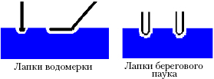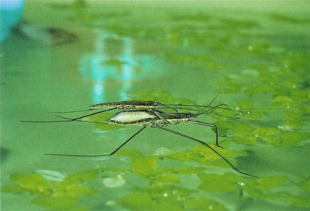
Техник. «Флотация». (демонстрация диапозитива). От французского слова flotter- плавать. Обогащение руд - технический процесс основан на явлениях смачивания и не смачивания. Тонко измельченная руда загружается в чан с водой и маслянистыми веществами, которые смачивают частицы полезного минерала, образуя тончайшие пленки, не смачиваемые водой. Смесь энергично перемешивают с воздухом, образуя пену. Частицы полезного минерала с помощью маслянистой пленки прилипают к воздушному пузырьку, который выносит их на поверхность подобно воздушному шару. Частицы же пустой породы, смачиваемые водой, остаются в жидкости. Пену снимают и направляют в дальнейшую обработку для получения «концентрата», который в десятки раз богаче полезным минералом, чем первоначальная руда. Открытие: в конце прошлого века американская учительница, стирая загрязненные маслом мешки, в которых хранился медный колчедан, обратила внимание на то, что крупинки колчедана всплывают на поверхность с мыльной пеной. К флотации привела не теория, а наблюдение. 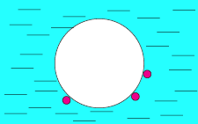 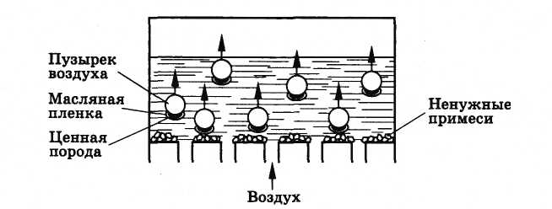
Техник. «Капиллярные явления» (таблица). 1. Спиртовка (в быту).
При любом способе переплетения нитей фитиля между волокнами остаются тонкие каналы. По этим капиллярным каналам спирт поднимается от нижнего, смачиваемого в резервуаре спиртовки, конца фитиля к верхнему концу.
Здесь спирт испаряется и сгорает. Верхний конец фитиля нагревается до температуры, не превышающей температуры кипения спирта, и поэтому волокна фитиля не сгорают. 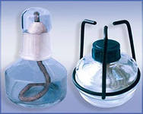
2. Фитильная масленка (в технике: для капельной смазки подшипника скольжения).
Когда в резервуаре масленки будет залито масло в количестве достаточном, чтобы смочить, находящийся в нем конец фитиля, то вследствие капиллярности масло начнет подниматься по фитилю до верхней точки, а затем будет продолжать смачивать и конец фитиля, пропущенный через центральный канал масленки. После того, как весь фитиль будет смочен маслом, капилляры фитиля будут действовать, как сифоны и с нижнего конца фитиля на вращающийся в подшипнике вал будут капать капли масла. Фитиль играет роль фильтра, очищающего масло от вредных для подшипника примесей. 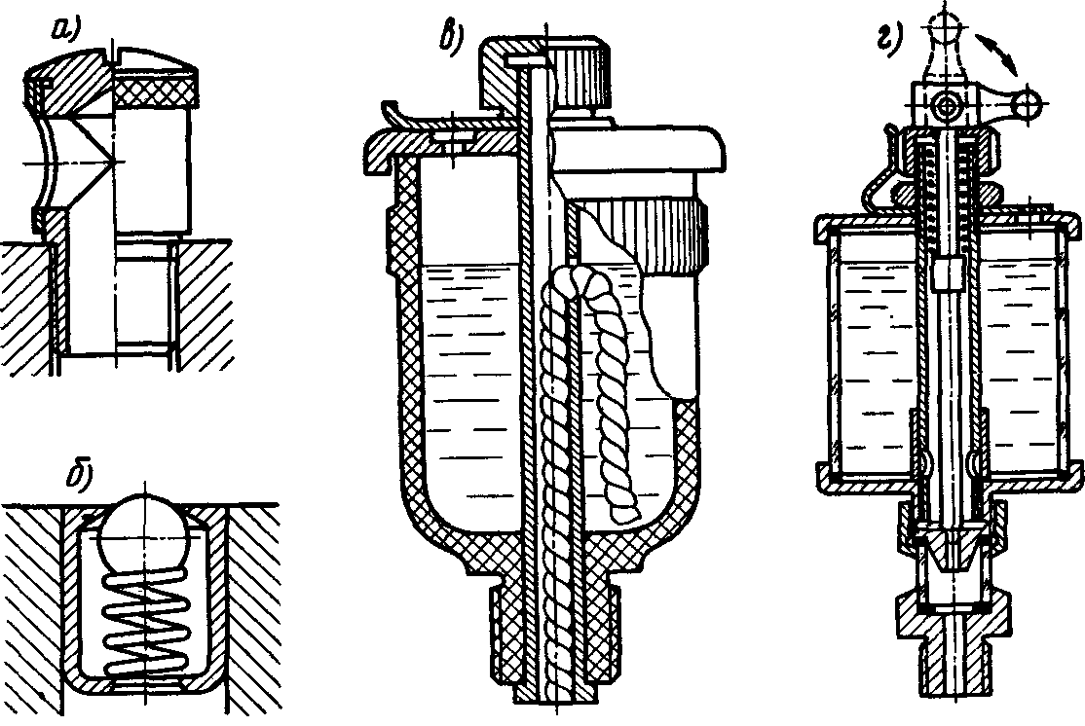
Техник. «Капиллярные явления» (таблица).
3.Защита стен зданий ( в строительстве) от проникновения в поры кирпича грунтовой влаги. Между фундаментом здания и стеной на высоте около метра от поверхности земли прокладывается гидроизоляция (толь, рубероид), которая препятствует подъему грунтовых вод по стенкам, вследствие наличия в них капиллярных каналов. Сухой кирпич гораздо лучше противостоит механическим воздействиям, чем влажный. 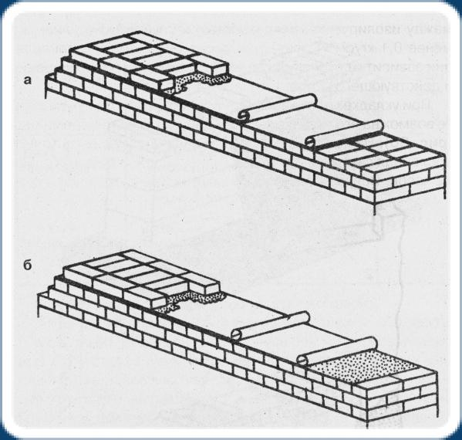$Место для формулы.$
4. Обработка почвы ( в сельском хозяйстве). а) влажная почва уплотняется тяжелым катком. Крупные пустоты измельчаются, и по образовавшимся тонким каналам влага начинает интенсивно подниматься из глубинных слоев к поверхности, где испаряется. б) сухая почва подвергается боронованию. В верхнем слое почвы укрупняются пустоты, уменьшается количество капиллярных каналов и доступ влаги к поверхности, испарение воды замедляется. 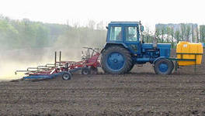 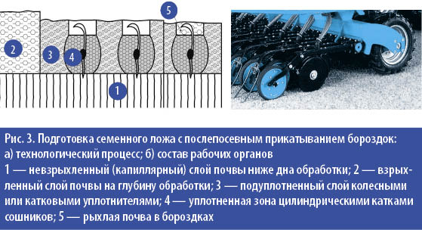
Лаборатория « Теоретиков».
1.Почему уменьшаются размеры мыльного пузыря, если перестать дуть в трубку, на конце которой держится пузырь.
2.Если на поверхность воды положить нитку и с одной стороны капнуть эфиром, то нитка будет перемещаться. Почему и в какую сторону?
3.На стекле находится большая капля ртути. Какую форму она примет в условиях невесомости?
4.Что произошло бы с жидкостью, заполняющей часть сосуда закрытого пробкой и находящегося на искусственном спутнике Земли?
5.Если положить кусок мыла на мокрую губку, то он намокнет. Если сухую
губку положить на мокрый мел, она останется сухой. Почему?
6.На какую высоту поднимется смачивающая жидкость в капилляре, если сосуд с жидкостью, в которую опущен капилляр, находится в состоянии невесомости?
7.Может ли ртуть вытекать из тонкого стеклянного капилляра каплями?
8.Если на плоское дно сосуда с водой положить деревянную пластинку, то она всплывает. Если же на дно такого сосуда с ртутью положить стеклянную пластинку, то она не всплывает, хотя плавучесть стекла в ртути: (разность плотностей ртути и стекла) гораздо больше, чем дерева в воде. Почему?
Лаборатория «Техников».
1.Для получения свинцовой дроби расплавленный свинец сквозь узкие отверстия льют с некоторой высоты. Вот время падения свинец принимает форму шариков. Почему?
2. Почему волоски кисточки в воде расходятся, а вынутые из воды слипаются?
3.Почему алюминий не удается паять оловянным припоем?
4.Бидон с керосином или с бензином нельзя закрывать пробкой, обернутой тряпкой. Почему?
5.Зачем в стальных перьях делают продольный разрез?
6.Между рядами посевов стремятся чаще рыхлить почву, разрушая тем самым образующуюся корку. Почему этот вид работ часто называют сухим поливом.
7.Если масляной краской покрыть штукатурку или картон, то вместо блестящего слоя весьма прочной краски на нем получается слой красящего порошка, легко стирающегося. Отчего это происходит? Какую роль играет предварительная «грунтовка» таких поверхностей олифой?
8.Вертикальная капиллярная стеклянная трубка подвешена к коромыслу весов и уравновешена гирями. Что произойдет с весами, если под капиллярную трубку осторожно подвести сосуд с водой так, чтобы кончик капилляра коснулся ее поверхности?
Лаборатория «Бытовых проблем»
1.Почему расплавленный жир плавает на поверхности воды в виде кружочков?
2.Какую жидкость можно налить в стакан выше краев?
3.Если лекарство нужно накапать из стеклянного пузырька, то в горлышко вставляют, сломанную под прямым углом чистую (без головки) спичку. Объясните физический смысл такой «хитрости».
4.Почему чернилами нельзя писать по жирной бумаге?
5.Почему, наполненное водой, сито протекает, если коснуться его снизу пальцем?
6.Почему мокрое платье становится узко?
7.На каком физическом явлении основано употребление полотенец?
8.Почему плохо вытираются мокрые руки шерстяной или шелковой тканью?
Лаборатория «Живой и не живой природы».
1.Вылив на поверхность разбушевавшегося моря некоторое количество нефти, можно в этом месте «успокоить» на короткое время водную стихию. Почему?
2.Почему маленькие капли росы на листьях некоторых растений имеют форму шариков, тогда как на листьях других растений, роса растекается тонким слоем?
3.Некоторые мелкие насекомые, попав на поверхность воды, не могут выбраться наружу. Почему?
4.Слепить фигурку из сухого песка нельзя, а из мокрого можно? Почему? Будет ли держаться фигурка из песка, если ее слепить под водой?
5.Перья водоплавающих птиц покрыты тончайшим слоем жира, которые не смачиваются водой. Какую пользу приносит этот жирный налет птицам. Почему?
6.Бросьте в стакан с газированной вода ягоду винограда. Ягода сразу же покроется пузырьками газа, которые поднимут ее на поверхность. Когда пузырьки газа с ягоды выйдут в воздух, она снова потонет. Затем явление будет протекать много раз подряд, пока из воды не выйдет весь газ. Почему пузырьки легче образуются на ягоде, чем на стенках стакана,
7.На сыром грунте следы от шагов человека и от телеги намокают. Почему?
8.Почему растекаются чернила при письме на бумаге плохого качества?

Подведение итога – разрешение проблемы.
Настал момент разрешение интересной проблемы, поставленной вначале экспериментального занятия. Разгадать смысл следующих высказываний: «Поверхность придумал дьявол» создатель квантовой физики В. Паули. Эти слова связаны с огромными трудностями исследования поверхности. «Поверхности очень интересны, но ведь их так мало» итальянский физик Энрико Ферми, под руководством которого впервые в мире заработал атомный реактор. Поверхности принадлежит очень малая часть вещества, но значение их в жизни вещества огромно.
В ходе экспериментального занятия все группы: техники, теоретики, экспериментаторы прекрасно справились со своими заданиями.
Большое спасибо за творчество!

